МОДЕРНИЗАЦИЯ СИСТЕМЫ ХИМВОДОПОДГОТОКИ ТЭЦ

ЯГФАРОВА Г.А.
Магистр 2 курса,
ФГБОУ ВО «Казанский государственный
энергетический университет», Россия, г. Казань

В статье описан процесс химической водоподготовки ТЭЦ и предложена схема по модернизации данного процесса с использованием цеха сушки шлама.

Ключевые слова: химическая водоподготовка, шлам, сушка шлама.

На данном этапе промышленного развития одной из актуальнейших экологических проблем является утилизация отходов производства. Ужесточаются требования экологической безопасности к промышленным предприятиям, т.к. они являются основным источником промышленных отходов. Так, на теплоэлектроцентралях на сегодняшний день имеется проблема утилизации шламовых отходов, образующихся при химической водоподготовке, необходимой для поддержания рабочего состояния паровых и водогрейных котлов, а также паровых турбин котлотурбинного цеха.
Суть химводоподготовки на ТЭЦ заключается в предварительной очистке природной воды методами известкования и коагуляции в осветлителях и в дополнительном осветлении на механических фильтрах. Этот процесс необходим для предотвращения образования отложений на поверхностях теплоносителей. Иначе оборудование быстро изнашивается и снижается эффективность производства тепловой и электрической энергии [2, с. 111].
Перед подачей исходной воды на предварительную очистку её подогревают в котлотурбинном цехе. Подогревается сырая вода поступает в химический цех и подвергается магнитной обработке. Затем вода направляется в осветлители, в которых происходят процессы известкования и коагуляции. Обработанная вода поступает в механические фильтры, полностью осветляется, а затем проходит ионитную обработку. В результате перечисленных процессов образуется осадок осветления природной воды (шлам), который далее вывозится на шламоотстойники.
Образовавшийся шлам ХВО имеет высокую влажность 96-98%. Поэтому его дальнейшее использование в таком виде затруднено. Однако, если внедрить в процесс хиводоподготовки дополнительные процессы, то можно решить имеющуюся проблему утилизации шламовых отходов. Для возможности дальнейшего применения шлама необходимо привести его в надлежащий товарный вид. Для этого в процесс водоподготовки предусматривается включение цеха сушки шлама (рис. 1.).
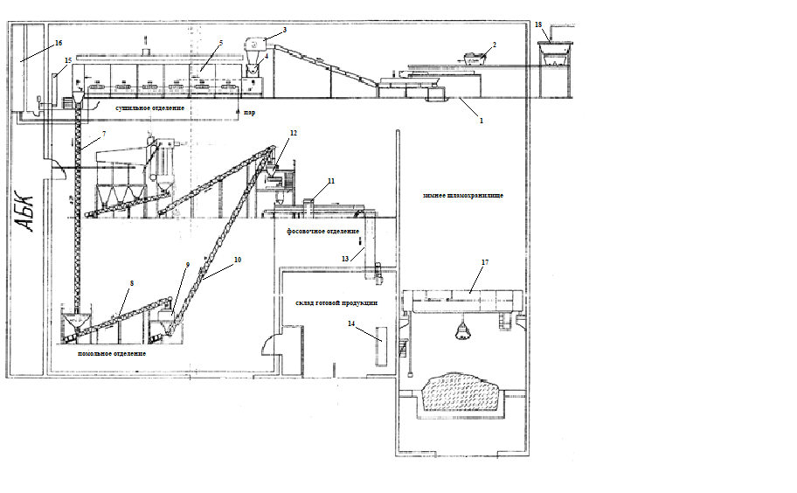
Рис. 1. Технологическая схема цеха сушки шлама
1 – приёмник; 2 – передвижной бункер; 3 – пластинчатый конвейер; 4 – формующий питатель; 5 – ленточная сушилка; 7, 8, 10 – винтовой конвейер; 9 – установка размалывания; 11 – машина для оплавления мешков; 13– ленточный конвейер; 14 – автопогрузчик; 15 – компрессор; 16 – тепловой пункт; 17 – кран козловой; 18 – приемная воронка.
Из приёмника шлам с помощью формирующего питателя равномерного распределяется на движущейся транспортной ленте, после чего высыпается на перфорированные ёмкости, которые движутся по конвейеру. По ходу движения конвейера шлам осушается с помощью вентиляторов, а также подаваемым паром. Во время сушки шлам налипает на транспортную ленту. Для того, чтобы его сбить, используется ударный механизм. Далее высушенный шлам тщательно размалывается до размеров не более 1,5 мм. Измельченный до состояния порошка шлам поступает фасовочное отделение, в котором происходит его загрузка в оплавляемые полиэтиленовые мешки [3, с. 8].
Шлам ХВО состоит из карбоната кальция (70-75%), гидроксида железа (5-10%), гидроксидов кальция и магния (2-4%), гипса (2-5%) [3, с. 112]. Является отходом 5-го класса опасности (практически не опасен, нетоксичен). Подобный состав позволяет его использовать при изготовлении строительных материалов [1, с. 2].

Список литературы
- Ахметгалиев И.А., Бариева Э.Р. Рециклинг шламовых отходов ТЭЦ. Материалы Международной молодежной научной конференции "Тинчуринские чтения – 2020 «Энергетика и цифровая трансформация". Казань: Казан. гос. энерг. ун-т, 2021. В 3 т. Т. 1. Электроэнергетика и электроника. – С. 490-492.
- Бариева Э.Р., Королёв Э.А. Использование шламовых отходов теплоэнергетики предприятий в производстве керамического кирпича. Известия высших учебных заведений. Проблемы энергетики. 2009. № 5-6. – С. 111-117.
- Николаева Л.А, Бородай Е.Н. Ресурсосберегающая технология утилизации шлама водоподготовки на ТЭС. Монография. – Казань.: КГЭУ, 2012. – С. 110.
- Хантимерова Ю.М., Бариева Э.Р., Королёв Э.А. Утилизация и переработка отходов ТЭЦ. Сборник научных трудов SWorld. Материалы международной научно-практической конференции «Современные направления теоретических и прикладных исследований 2013». – Выпуск 1. Том 37. – С. 17-19.

